### 考点三　气候类型的判读

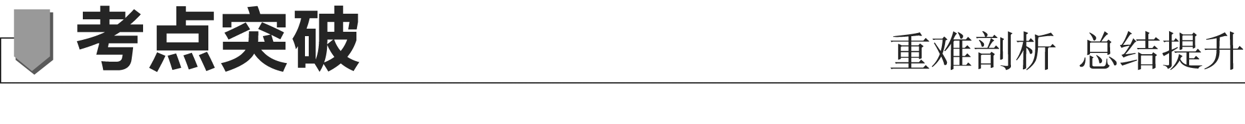

气候类型判断方法

1．根据地理位置判断气候类型

|  |  |
| --- | --- |
| 热量带 |  |
| 位置 | 0°～23°26′为热带，23°26′～40°为亚热带，40°～66°34′为温带(受大气环流、地形、洋流等影响，实际分布略有差别，如我国的亚热带与温带的分界线为秦岭—淮河一线，约34°N，而日本的为40°N) |
| 海陆位置 | 如地中海气候、温带海洋性气候仅分布在大陆西岸；季风气候仅分布在大陆东岸(温带季风气候、热带季风气候只分布在北半球) |

2.根据区域自然特征判断气候类型

区域自然特征主要受气候类型影响，如典型植被、典型动物、水文特征、土壤等。如亚热带常绿硬叶林只分布在地中海气候区，斑马是热带草原的典型动物，平时要注意知识的积累。

3．根据气温和降水资料统计图表判断气候类型

根据气温和降水判断气候类型的步骤及方法

(1)根据温度确定所属半球

|  |  |  |  |
| --- | --- | --- | --- |
| 半球 | 气温最高月 | 气温最低月 | 气温曲线形状 |
| 北半球 | 7～8月 | 1～2月 | 峰形(凸形) |
| 南半球 | 1～2月 | 7～8月 | 谷形(凹形) |

(2)判断其所属热量带

|  |  |  |  |  |  |
| --- | --- | --- | --- | --- | --- |
| 热量带 | 热带 | 亚热带 | 温带 | 亚寒带 | 寒带 |
| 最冷月均温值 | >15 ℃ | 0～15 ℃ | <0 ℃ |  |  |
| 最热月均温值 |  |  | >15 ℃ | <10 ℃ | <5 ℃ |
| 气候类型 | 热带雨林气候、热带草原气候、热带沙漠气候、热带季风气候 | 亚热带季风和季风性湿润气候、地中海气候 | 温带季风气候、温带大陆性气候 | 亚寒带针叶林气候 | 苔原气候、冰原气候 |

温带海洋性气候最冷月均温在0 ℃以上，但依然属于温带，其判读时注意最热月均温在20 ℃以下，即气温的年较差小，可将其与亚热带气候类型区分。

(3)以水定型

|  |  |  |  |  |  |  |  |  |  |
| --- | --- | --- | --- | --- | --- | --- | --- | --- | --- |
| 类型  指标 | 热带 | | | | 亚热带 | | 温带 | | |
| 雨林气候 | 草原气候 | 季风气候 | 沙漠气候 | 季风和季风性湿润气候 | 地中海气候 | 季风气候 | 海洋性气候 | 大陆性气候 |
| 降水量/mm | >2 000 | 750～  1 000 | 1500～  2 000 | <125 | >1 000 | 300～  1 000 | 500～600 | 700～  1 000 | <400 |
| 季节分配 | 年雨型 | 夏雨型 | 夏雨型 | 少雨型 | 夏雨型 | 冬雨型 | 夏雨型 | 年雨型 | 少雨型 |

4.根据气候的成因判断气候类型

|  |  |
| --- | --- |
| 成因 | 气候类型 |
| 受单一气压带或风带影响 | 热带雨林气候——赤道低气压带  热带沙漠气候——副热带高气压带或信风带  极地气候——极地高气压带  温带海洋性气候——盛行西风带 |
| 受气压带和风带交替控制 | 热带草原气候  地中海气候 |
| 受季风影响 | 热带季风气候  亚热(温)带季风气候 |

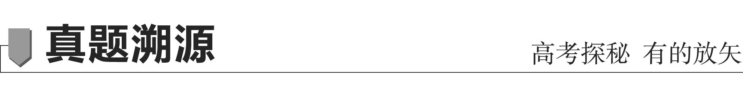

(全国文综Ⅱ)热带沙漠中的尼罗河泛滥区孕育了古埃及农耕文明。尼罗河在每年6～10月泛滥，从上游带来的类似肥沃土壤的沉积物，与上游来水和周边区域的植物资源，都对农耕文明的形成意义重大。据此完成1～3题。

1．热带地区原始的耕种方式多为刀耕火种。古埃及人在刀耕火种方式出现之前，能够在沉积物上直接耕种，是因为尼罗河泛滥区(　　)

A．用水便利 B．土壤肥沃

C．地势平坦 D．植被缺失

2．尼罗河下游泛滥区沉积物主要来源地的降水特点为(　　)

A．降水季节性强，年降水量大

B．降水季节性强，年降水量小

C．降水季节分配均匀，年降水量大

D．降水季节分配均匀，年降水量小

3．古埃及人从周边区域引入植物用于种植，引入植物的生长期必须与尼罗河泛滥区的耕种期一致。由此判断这些植物最可能来自(　　)

A．热带雨林气候区 B．地中海气候区

C．热带草原气候区 D．热带季风气候区

情境来源　农耕文明是现代文明的基础。在农耕文明的社会里，人类通过耕种，稳定了食物供应；与此相适应，采用了定居的生活方式，进而发展出城市和国家。尼罗河率先进入农耕文明，与其自然地理要素组合模式和区域组合模式密不可分。



知识载体　气候类型的判读、土地利用形式、土壤侵蚀等。



能力立意　重点考查综合思维、人地协调观和区域认知素养。



解题过程



|  |  |
| --- | --- |
| 第1题 | 本题强调“在沉积物上直接耕种”。尼罗河流域中下游水、热、土条件优越，且由于每年泛滥，掩盖泛滥前植被(或作物)，使人们免除清除植被的工作。 |
| 第2题 | 尼罗河洪水期水量主要来自青尼罗河，青尼罗河流域气候以热带草原气候为主，年降水量较大，降水季节性强，侵蚀土壤能力强。 |
| 第3题 | 尼罗河在每年6～10月泛滥，尼罗河泛滥区在10月以后开始耕种，至来年6月前必须收获。地中海气候区夏季干旱，不适合植物生长或生长缓慢；冬季温和多雨，适于植物特别是草本植物生长。地中海气候区的植物如小麦等的生长期恰与尼罗河泛滥区的耕种期一致。 |

答案　1.D　2.A　3.B



(2020·北京丰台区期末)读下图，完成1～2题。

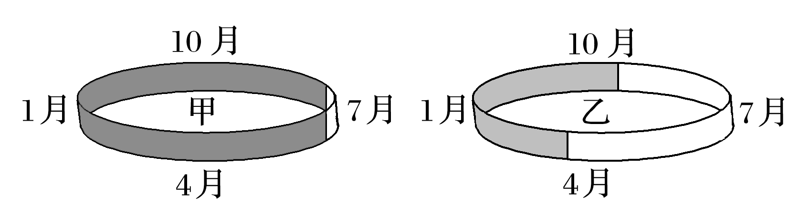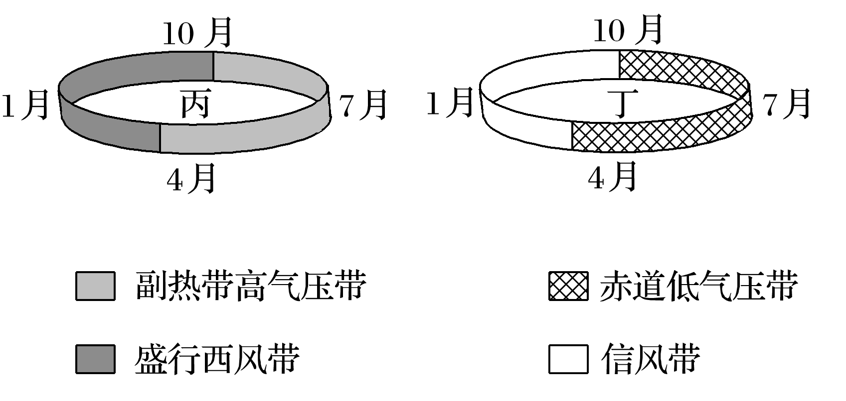

1．图中四地(　　)

A．甲地降水多且季节变化大

B．乙地有明显的旱、雨两季

C．丙地为地中海气候

D．丁地位于南半球低纬地区

2．关于四地气候对当地自然景观的影响，说法正确的是(　　)

A．甲地山地基带为热带草原带

B．乙地多风蚀地貌和风积地貌

C．丙地广布有机质含量高的黑土

D．丁地河流径流量大、有结冰期

答案　1.C　2.B

解析　第1题，读图可知，甲地绝大多数月份受盛行西风带影响，应为温带海洋性气候，其降水的季节分配比较均匀，A错。乙地受到副热带高气压带和信风带的交替控制，属于热带沙漠气候，并无雨季，B错。丙地受盛行西风带和副热带高气压带的交替控制，属于地中海气候，C正确。丁地受信风带与赤道低气压带的交替控制，属于热带草原气候，且4～10月受赤道低气压带控制，应位于北半球，D错。第2题，由上题解析可知，甲地属于温带海洋性气候，其山地的基带为温带落叶阔叶林带，A错。乙地属于热带沙漠气候，该区域的风蚀地貌和风积地貌比较多，B正确。丙地属于地中海气候，并无大面积的黑土分布，C错。丁地属于热带草原气候，该区域全年高温，河流无结冰期，D错。

(2020·浙江省山水联盟月考)下表为伦敦(51.5°N)、洛杉矶(34°N)、罗马(42°N)三个城市的部分气候数据，其中伦敦、洛杉矶位于大陆西岸，罗马位于地中海沿岸。据此完成3～4题。

|  |  |  |  |  |  |  |
| --- | --- | --- | --- | --- | --- | --- |
|  | 1月气温(℃) | 7月气温(℃) | 1月降水量(mm) | 7月降水量(mm) | 年降水总量(mm) | 年平均气温(℃) |
| 城市① | 6.9 | 24.7 | 80.7 | 14.7 | 733.1 | 15.5 |
| 城市② | 5.6 | 18.1 | 51.5 | 41.6 | 583.6 | 10.8 |
| 城市③ | 14.1 | 23.3 | 79.2 | 0.3 | 378 | 18.2 |

3.表中①②③城市分别是(　　)

A．洛杉矶、伦敦、罗马

B．罗马、伦敦、洛杉矶

C．伦敦、洛杉矶、罗马

D．洛杉矶、罗马、伦敦

4．表中城市③7月降水少的主要因素是(　　)

A．纬度 B．海拔

C．大气环流 D．洋流

答案　3.B　4.C

解析　第3题，材料信息表明，伦敦(51.5°N)位于40°N～60°N大陆西岸，应为温带海洋性气候，洛杉矶(34°N)位于30°N～40°N大陆西岸，应为地中海气候，罗马(42°N)位于地中海沿岸，应为地中海气候。读表可知，城市①和城市③最冷月平均气温高于0 ℃，最热月平均气温高于20 ℃，且雨热不同期，应为地中海气候，与罗马、洛杉矶气候类型相同，其中城市③年平均气温高于城市①，城市③的纬度应低于城市①，因此城市①为罗马，城市③为洛杉矶；读表可知，城市②最冷月平均气温高于0 ℃，最热月平均气温低于20 ℃，且降水分配较均匀，应为温带海洋性气候，与伦敦的气候类型相同，因此城市②为伦敦。选B。第4题，由上题解析可知，城市③为地中海气候。地中海气候是由副热带高气压带与西风带交替控制形成的，表中城市③7月为当地夏季，受副热带高气压带控制，盛行下沉气流，很难成云致雨，由此可知该城市7月降水少的主要因素是大气环流，选C。

### 考点精练

下表中甲、乙为欧洲西部某地(50°N,5°E)和南美洲西部某地(45°S,72°W)的气候资料。据此回答1～3题。

|  |  |  |  |  |  |
| --- | --- | --- | --- | --- | --- |
|  | 1月 | 4月 | 7月 | 10月 | 全年 |
| 甲地均温/℃ | 13.2 | 11.3 | 6.3 | 8.1 | 10.2 |
| 甲地降水量/mm | 161 | 339 | 509 | 232 | 3 850 |
| 乙地均温/℃ | 4.8 | 9.2 | 16.1 | 12.2 | 11.1 |
| 乙地降水量/mm | 164 | 84 | 95 | 140 | 1 260 |

1.甲地降水量远比乙地丰富的主要原因是(　　)

A．西风带来丰富水汽

B．靠近海洋，水汽充足

C．沿岸暖流增温增湿

D．山地阻挡，多地形雨

2．乙地7月均温高于甲地1月均温的主要原因是(　　)

A．甲地正午太阳高度大

B．甲地白昼时间长

C．乙地沿岸有暖流流经

D．乙地受东南信风影响

3．乙地降水量冬季较夏季更丰富的原因主要是(　　)

A．气压带、风带的移动 B．暖流影响

C．地形阻挡 D．冬季西风更为强劲

答案　1.D　2.C　3.D

解析　第1题，根据表格中甲、乙两地的月均温分布状况可知，甲地7月均温低，乙地1月均温低，可以判断甲地位于南半球，位于南美洲西部；乙地位于北半球，位于欧洲西部。根据甲、乙两地的经纬度位置可以判断，两地均位于西风带，靠近大陆西海岸，但是甲地位于南美洲西海岸，受安第斯山脉阻挡，多地形雨；乙地位于欧洲西部，地势起伏小，所以甲地降水量比乙地丰富，A、B错误，D正确。乙地沿岸有北大西洋暖流流经，增温增湿；而甲地沿岸有秘鲁寒流流经，降温减湿，C错误。第2题，根据上题分析，甲地位于南半球，乙地位于北半球；乙地7月和甲地1月都为所在半球的夏季。甲地纬度低，1月正午太阳高度比乙地7月正午太阳高度大，故应该是甲地1月气温高才对，但实际情况相反，A错误；相比较而言，甲地1月比乙地7月白昼时间短，B错误；乙地西部沿岸有北大西洋暖流流经，增温增湿，甲地西部有秘鲁寒流流经，降温减湿，C正确；乙地主要受西风带影响，D错误。第3题，乙地降水受盛行西风的影响，与气压带、风带的移动无关，A错误；乙地常年受暖流的影响，暖流的影响不具有季节差异，B错误；根据所学知识，欧洲西部地势较平坦，无高大的山脉阻挡，且此地常年受西风带影响，地形对降水的影响不会出现季节变化，C错误；乙地降水主要受盛行西风的影响，中纬度南北温差冬季比夏季大，水平气压梯度力大，故西风强盛，水汽更多，所以冬季降水多于夏季，选D。

(2020·安徽蚌埠模拟)下图为“世界某地区气候资料图”(平均每月降水量＝多年平均降水量÷12，月降水距平＝该月多年平均降水量－平均每月降水量，月平均气温累计＝本月平均气温＋上月平均气温累计)。据此完成4～6题。

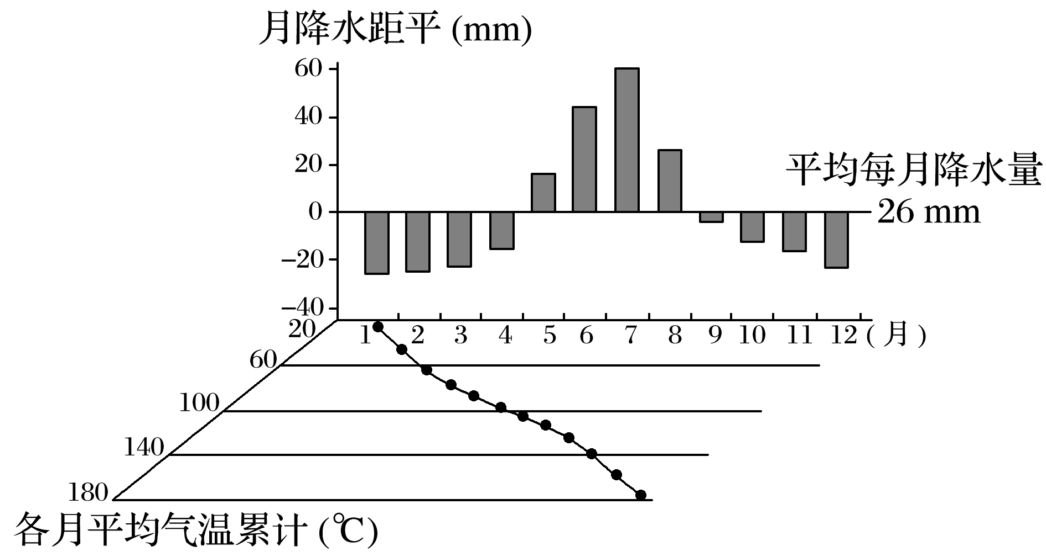

4．位于该地区的城市最可能是(　　)

A．开普敦 B．伦敦

C．悉尼 D．加尔各答

5．该地区6、7月降水距平较大是因为受到(　　)

A．锋面雨带影响 B．暖流影响

C．盛行西风影响 D．赤道低气压带影响

6．该地区的气候对农业生产的有利影响是(　　)

A．夏季高温多雨，雨热同期

B．冬季严寒，不利于害虫越冬

C．阴雨天多，有利于多汁牧草生长

D．夏季光热充足，昼夜温差大

答案　4.A　5.C　6.D

解析　第4题，读图并根据各月平均气温累计曲线可知，该地1月气温高，平均气温大于20 ℃，1月气温累计增长快，7月气温累计增长慢，说明1月是夏季，7月是冬季，应位于南半球，伦敦和加尔各答位于北半球，B、D错。根据月降水距平，该地1月降水少，7月降水多，应是地中海气候，开普敦位于南半球地中海气候区，悉尼是亚热带季风性湿润气候，A对，C错。第5题，该地区位于南半球，属地中海气候，6、7月降水距平较大，降水多，是受盛行西风影响。C对。第6题，该地区属于地中海气候，夏季光热充足，有利于作物进行光合作用，昼夜温差大有利于营养物质积累，D对。

(2020·湖北襄阳调研)下图是“沿我国境内某一经线的气候资料统计图”。据图回答7～8题。

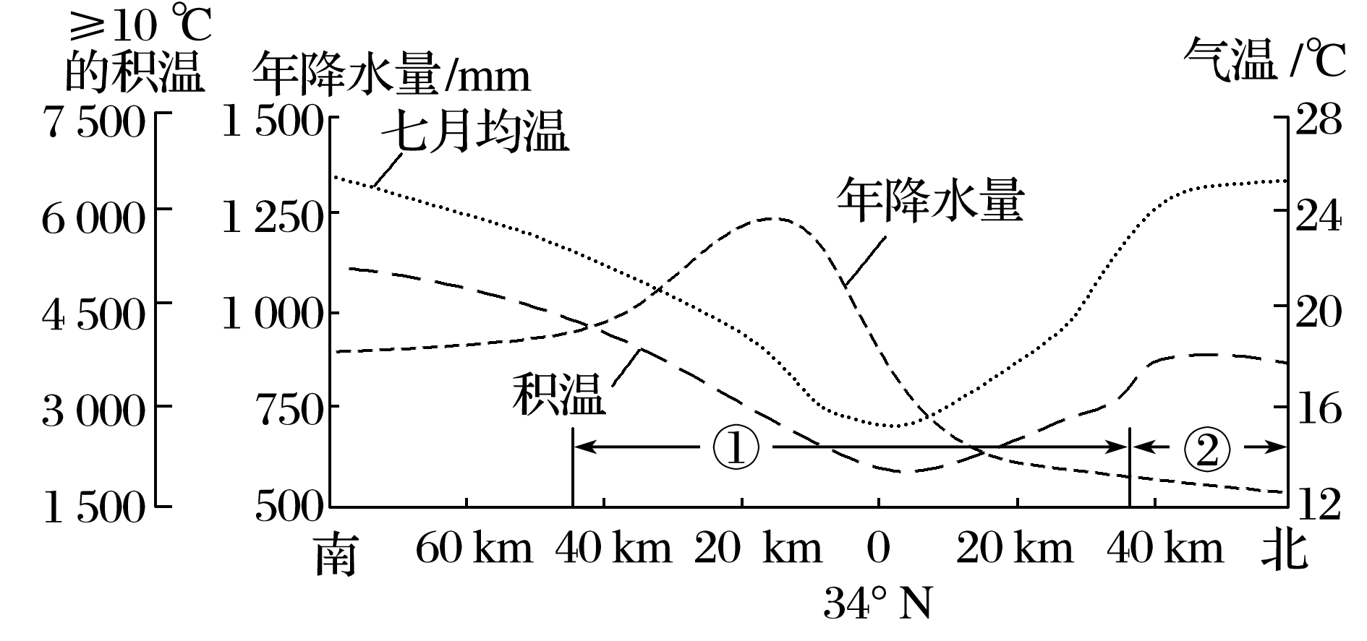

7．图中①区域地形区的名称是(　　)

A．太行山 B．四川盆地

C．云贵高原 D．秦岭

8．图中②区域的区域特征是(　　)

A．河流谷地泥沙沉积，形成“黄土地”

B．地势低平，多数地区海拔在100 m以下

C．温带大陆性季风气候，冬小麦不能越冬

D．年降水量在800 mm以上，但冬春季节较干旱

答案　7.D　8.A

解析　第7题，读图可知，①区域在34°N附近，南部降水多于北部，北侧降水少于800 mm，南侧降水多于800 mm，且气温由南向北在34°N附近大幅降低，可判断此地为秦岭。故选D。第8题，图中②区域位于秦岭北部，为黄土高原上的渭河谷地，河流谷地泥沙沉积，形成“黄土地”，A对；地势较平坦，位于地势第二级阶梯，多数地区海拔在1 000 m以上，B错；温带大陆性季风气候，冬小麦可以越冬，C错；年降水量在800 mm以下，D错。故选A。

(2020·北京师大附中期末)下图为“甲、乙、丙、丁四地受气压带和风带控制时间示意图”。读图，完成9～10题。

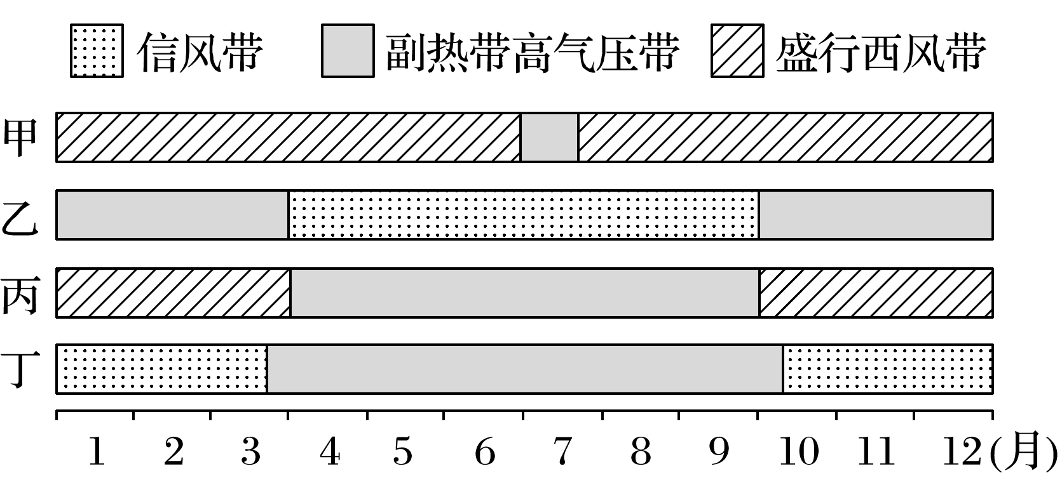

9．图示四地纬度由低到高依次为(　　)

A．甲、乙、丁、丙 B．乙、丁、丙、甲

C．丙、甲、乙、丁 D．丁、丙、甲、乙

10．下列说法正确的是(　　)

A．甲地位于中纬度大陆西岸

B．乙地可能为非洲南端好望角

C．丙地地处南美洲太平洋沿岸

D．丁地地处非洲撒哈拉地区

答案　9.B　10.A

解析　第9题，读图可知，四地中只有甲地受盛行西风带控制时间最长，说明纬度最高。丙地一年中6个月受盛行西风带控制，6个月受副热带高气压带控制，说明纬度高于乙地和丁地。乙地有6个月受信风带控制，丁地受信风带控制时间不到6个月，说明乙地纬度低于丁地，四地纬度由低到高依次为乙、丁、丙、甲，B对。第10题，结合上题分析，甲地几乎全年受盛行西风带控制，说明是温带海洋性气候，其分布在南北纬40°～60°之间的大陆西岸，A对。非洲南端好望角为地中海气候，乙地6个月受信风带控制，6个月受副热带高气压带控制，说明是热带沙漠气候，故不可能为非洲南端好望角，B错；丙地一年中6个月受盛行西风带控制，6个月受副热带高气压带控制，且北半球夏半年受副热带高气压带控制，为北半球的地中海气候，C错；丁地4～9月受副热带高气压带控制，10月～次年3月受信风带控制，为南半球的热带沙漠气候，D错。

(2020·陕西省榆林市模拟)非洲大陆有甲、乙、丙三个气象观测站，气候类型相同，所处纬度大致相同，其中两个位于沿海，一个位于内陆，气温与降水量存在一定差异。读下图，回答11～12题。

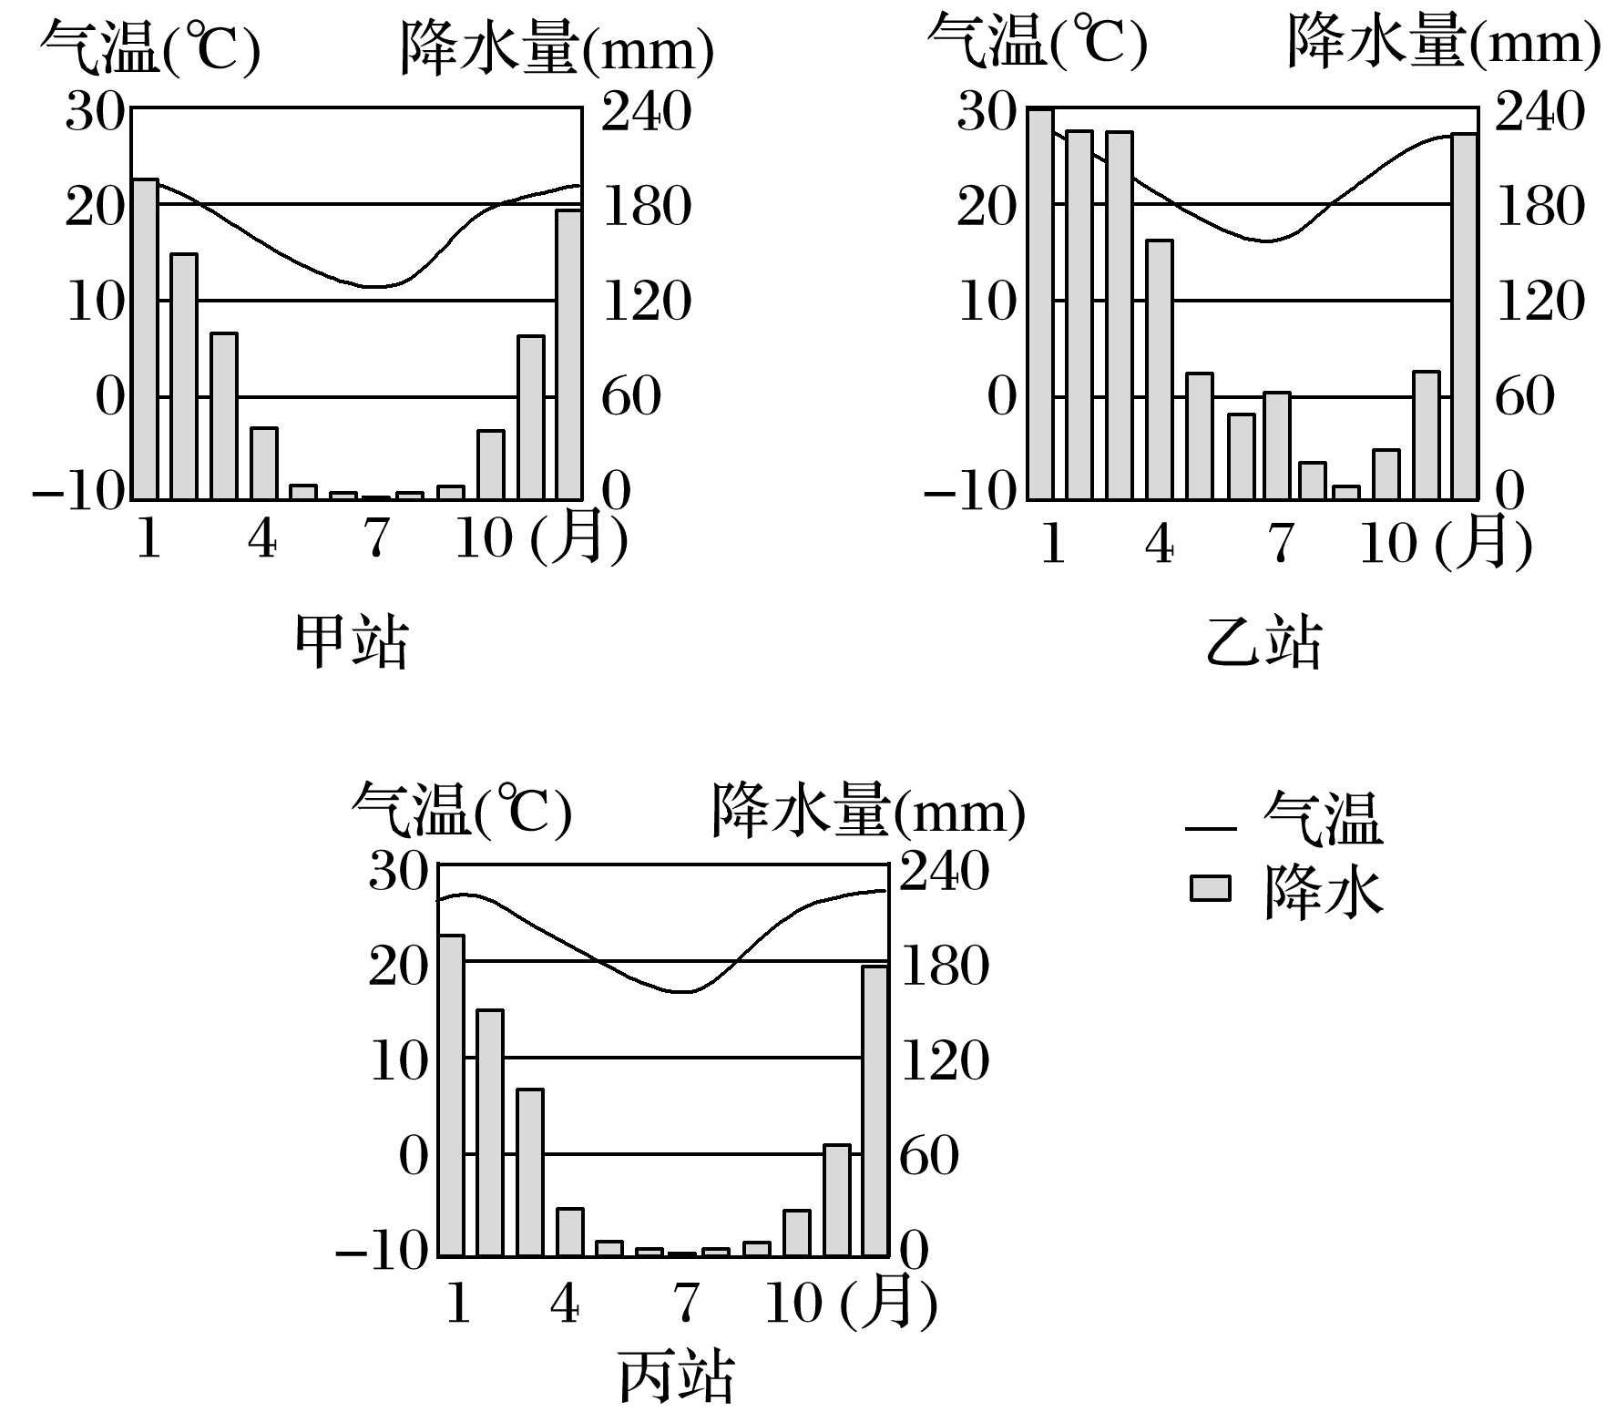

11．三个气象观测站的气候类型为(　　)

A．地中海气候 B．热带草原气候

C．热带季风气候 D．亚热带季风性湿润气候

12．推测三个气象观测站所在位置是(　　)

A．甲—东岸，乙—内陆，丙—西岸

B．甲—内陆，乙—西岸，丙—东岸

C．甲—西岸，乙—内陆，丙—东岸

D．甲—西岸，乙—东岸，丙—内陆

答案　11.B　12.D

解析　第11题，读图中的气温曲线可知，三个地方最热月出现在1月，所以三个地方都位于南半球，又根据图示7月的气温最低，且乙、丙两地均在15 ℃以上判断出位于热带(甲站可能因海拔高，气温略低)。又因为一年中有干、湿季之分，可判断为热带草原气候，选B。第12题，热带草原气候的成因是湿季受赤道低气压带控制，高温多雨，干季受信风控制，降水少。三个图中，乙的降水量最大，且干季降水也较多，说明处于东南信风的迎风坡，位于大陆东岸；甲的干季降水最少，说明处于东南信风的背风坡上，且西岸有寒流经过，受其影响，降温减湿，甲应该位于大陆西岸；丙位于内陆，选D。